Carême 2014 : En chemin vers Pâques :
« une randonnée » pour aujourd’hui !

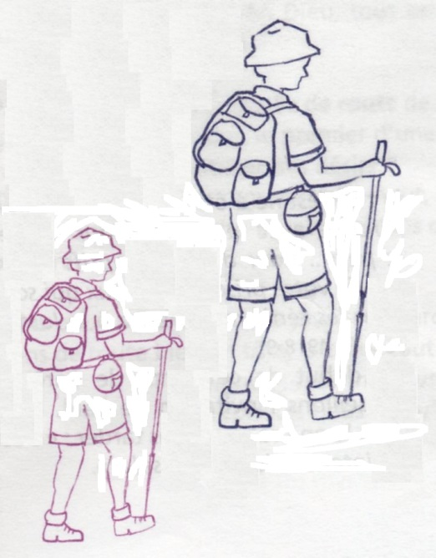
Mercredi des Cendres

« Randonneur : arrête-toi ;
c’est le moment favorable ».

Nous prenons
le chemin vers Pâques.

Dimanche 9 mars :
(1° dimanche de Carême) :

« Randonneur,
traverse le désert ;
attention Danger ! ».

Où est ce que tu nous conduis, Seigneur !

Mardi 11 mars : Soirée Carême : Soirée biblique, à 20 h 30,
à la salle paroissiale du Poiré, avec François Bessonnet, prêtre à Aizenay.
« A la rencontre de St Jacques »,
Jacques, fils de Zébédée ? Jacques, fils d’Alphée ? Apôtres du Seigneur ! « La lettre de St Jacques » : son message pour aujourd’hui.

Dimanche 16 mars : (2° dimanche de Carême) :
« Randonneur, gravis la montagne : écoute le Fils bien-aimé ».
Avec Pierre, Jacques et Jean, sur la montagne de la Transfiguration !

Mardi 18 mars : Halte spirituelle au Monastère de la Visitation, (La Roche)
soit de 14 h 30 à 18 h ; soit de 18 h 30 à 22 h.
« A l’écoute du Fils bien-aimé, boire à la Source d’Eau Vive ».
En relation avec les sœurs du monastère (rencontre, prière, silence…)

Dimanche 23 mars : (3° dimanche de Carême) :
« Randonneur, repose-toi : viens boire à la Source ».
Comme la Samaritaine, demandons à Jésus l’Eau qui fait vivre !
Mardi 25 mars : Soirée Carême, à 20 h 30, à la salle paroissiale du Poiré. Dans la suite du thème
« Nous ouvrir à la rencontre du frère venu d’ailleurs »,
témoignages de personnes venues d’autres pays : leur itinéraire, ce qu’ils ont vécu à leur arrivée, leur insertion, leurs difficultés … Questions et échanges sur l’accueil des frères et sœurs venus d’ailleurs !

Dimanche 30 mars : (4° dimanche de Carême) :
« Randonneur, sors de ta nuit ; l’aube se lève. »
Jésus ouvre les yeux de l’aveugle-né et ouvre nos yeux à sa Lumière !

Jeudi 3 avril : Soirée Carême du CCFD, à la salle de la Martelle, au Poiré : repas (pain-pomme) à 19 h, suivi par une soirée d’information, d’échanges ;
intervenant : Louis Marie Boutin (CCFD) ;
thème : « Une terre pour vivre »

Dimanche 6 avril : (5° dimanche de Carême) :
« Randonneur, avec Dieu, poursuis ton chemin et tu vivras. »
Comme Lazare, à l’appel de Jésus, levons-nous, pour vivre debout !
(Dimanche du CCFD)

Mercredi 9 avril : Célébrations pénitentielles :
à 15 h à la Genétouze, à 20 h au Poiré.
« Randonneur, dépose ton fardeau, et tu repartiras plus léger ».
A l’appel du Christ, accueillir le Pardon pour vivre dans la joie !
(Célébrations du Pardon, pour les enfants :
Pour les CE 2, le Vendredi 21 mars, à 18 h au Poiré.
Pour les CM, le Mercredi 2 avril, à 18 h à la Genétouze !)

Pour vous accompagner durant le temps du Carême :
Un livret « Prions en Eglise », Pour mieux vivre la liturgie de chaque dimanche, avec des propositions de réflexion, de prière …et les textes commentés !
Un site «internet » qui vous est recommandé : « Retraite dans la ville » animée par des dominicains. http://www.retraitedanslaville.org/

Nous sommes invités à vivre durant le Carême, (cf message du pape François) une démarche de prière, de partage et de jeûne (consommation modérée de … ce que vous choisirez ! particulièrement le mercredi des Cendres, les Vendredis de Carême et le Vendredi Saint !)

